

**TRƯỜNG CAO ĐẲNG FPT POLYTECHNIC**



BÁO CÁO DỰ ÁN 1

**XÂY DỰNG WEBSITE BÁN MÔ HÌNH**

|  |  |  |
| --- | --- | --- |
| **Giảng viên hướng dẫn:** | : Bùi Văn Đĩnh |  |
| **Chuyên ngành** | : Thiết Kế Website |  |
| **Nhóm thực hiện** | : 5 |  |
| **Sinh viên thực hiện** | : Nguyễn Thế Huy  : Nguyễn Văn Thiện  : Nguyễn Văn Tú | PH39455  PH38294  PH48010 |
|  |  |  |
|  |  |  |

*Hà Nội – 2022*

###### NHẬN XÉT

**(Của giáo viên hướng dẫn)**

…………………………………………………………………………………………

…………………………………………………………………………………………

…………………………………………………………………………………………

…………………………………………………………………………………………

…………………………………………………………………………………………

…………………………………………………………………………………………

…………………………………………………………………………………………

…………………………………………………………………………………………

…………………………………………………………………………………………

…………………………………………………………………………………………

…………………………………………………………………………………………

…………………………………………………………………………………………

…………………………………………………………………………………………

…………………………………………………………………………………………

…………………………………………………………………………………………

…………………………………………………………………………………………

………………………………………………………………………

Giáo viên hướng dẫn ký, ghi rõ họ tên

# NHẬN XÉT

**(Của hội đồng phản biện)**

…………………………………………………………………………………………

…………………………………………………………………………………………

…………………………………………………………………………………………

…………………………………………………………………………………………

…………………………………………………………………………………………

…………………………………………………………………………………………

…………………………………………………………………………………………

…………………………………………………………………………………………

…………………………………………………………………………………………

…………………………………………………………………………………………

…………………………………………………………………………………………

…………………………………………………………………………………………

…………………………………………………………………………………………

…………………………………………………………………………………………

…………………………………………………………………………………………

…………………………………………………………………………………………

………………………………………………………………………

HĐ phản biện ký, ghi rõ họ tên

***Ghi chú:***

…………………………………………………………………………………………

…………………………………………………………………………………………

…………………………………………………………………………………………

…………………………………………………………………………………………

…………………………………………………………………………………………

…………………………………………………………………………………………

…………………………………………………………………………………………

…………………………………………………………………………………………

…………………………………………………………………………………………

…………………………………………………………………………………………

…………………………………………………………………………………………

…………………………………………………………………………………………

…………………………………………………………………………………………

…………………………………………………………………………………………

…………………………………………………………………………………………

…………………………………………………………………………………………

…………………………………………………………………………………………

…………………………………………………………………………………………

**MỤC LỤC**

NHẬN XÉT 2

LỜI MỞ ĐẦU 5

GIẢI THÍCH THUẬT NGỮ 6

PHẦN 1: KHẢO SÁT - GIỚI THIỆU TỔNG QUAN 7

1. Khảo sát – Giới thiệu đề tài. 7

1.1 Khảo sát: 7

1.2 Hệ thống tương tự 10

1.3 Đối tượng sử dụng website 11

1.4 Sơ đồ làm việc nhóm 12

1.5 Phân chia công việc 12

1.6 Công cụ và công nghệ 14

PHẦN 2: PHÂN TÍCH – THIẾT KẾ HỆ THỐNG 16

1. Danh sách các tác nhân 16

2. Ma trận phân quyền 17

3. Sơ đồ use case 19

4. Đặc tả use case 20

4.1 Đăng nhập 20

4.2 Đăng ký 21

4.3 Đăng xuất 22

4.4 Đổi mật khẩu 24

4.5 Tìm kiếm 25

4.6 Quản lý người dùng 26

4.7 Quản lý danh mục 27

4.8 Quản lý sản phẩm 29

4.9Quản lý bình luận 31

4.10Quản lý thống kê 32

4.11 Quản lý đơn hàng 34

4.12Lịch sử mua hàng 36

4.13Xem chi tiết sản phẩm 42

5. Mô tả chi tiết luồng và chức năng 46

5.1 Luồng và chức năng phía quản trị 46

5.2 Luồng và chức năng phía người dùng 58

6. Thiết kế giao diện 73

6.1. Giao diện Admin 73

6.2. Giao diện người dùng: 85

7: Thiết kế cơ sở dữ liệu 95

7.1: Sơ đồ ERD 95

7.2: Chi tiết các bảng 96

PHẦN 3: XÂY DỰNG HỆ THỐNG 100

1. Mô hình làm việc 100

1.1 Các giai đoạn của mô hình Waterfall model: 100

1.2 Ưu điểm: 102

1.3 Nhược điểm: 102

2. Mã nguồn dự án 102

2.1 Các công nghệ sử dụng và lý do sử dụng các công nghệ này: 102

2.2 Links source code github: 103

PHẦN 4: KIỂM THỬ 103

1. Kiểm lỗi form quản lý danh mục 103

2. Kiểm lỗi form quản lý truyện 103

3. Kiểm lỗi form đăng nhập 104

4. Kiểm lỗi form đăng ký 104

5. Kiểm lỗi form quên mật khẩu 104

6. Kiểm lỗi form đổi mật khẩu 105

7. Kiểm lỗi form cập nhật tài khoản 105

8. Kiểm lỗi form liên hệ 105

PHẦN 5: TỔNG KẾT 106

1. Mức độ hoàn thành dự án 106

2. Những khó khăn gặp phải và cách giải quyết 107

3. Những bài học rút ra sau khi làm dự án 107

4. Hướng phát triển dự án trong tương lai 107

LỜI CẢM ƠN 109

# LỜI MỞ ĐẦU

Chào mừng đến với **GUNDAM** nơi bạn có thể khám phá những mẫu mô hình độc đáo và thời thượng khi đến với **GUNDAM** bạn có thể thấy được những phong cách mới mẻ nơi tạo ra những mẫu mô hình thật phong cách hoàn toàn mới hợp với lứa tuổi chúng ta! Chúng tôi rất hân hạnh chào đón bạn vào thế giới mô hình của chúng tôi.

Tại cửa hàng trực tuyến của chúng tôi, bạn sẽ tìm thấy một bộ sưu tập đa dạng những mô hình uy tín và những sản phẩm đẹp. Chúng tôi luôn chọn lọc những sản phẩm chất lượng, đảm bảo về cho mỗi chúng ta khi sử dụng có đầy đủ tính thẩm mĩ của các bạn, để đảm bảo bạn luôn hài lòng với mỗi lựa chọn của mình.

Không chỉ dừng lại ở việc cung cấp những sản phẩm tuyệt vời, chúng tôi cũng cam kết đem đến trải nghiệm mua sắm trực tuyến tuyệt vời cho bạn. Giao diện trực quan và dễ sử dụng của chúng tôi sẽ giúp bạn dễ dàng tìm kiếm, so sánh và chọn lựa những mẫu mô hình phù hợp với sở thích của mình.

Hãy khám phá **GUNDAM** ngay hôm nay và cho phép chúng tôi đồng hành cùng bạn trên hành trình chinh phục thế giới mô hình với niềm vui và phong cách riêng của bạn!

# GIẢI THÍCH THUẬT NGỮ

|  |  |  |
| --- | --- | --- |
| **STT** | **Thuật ngữ** | **Giải thích thuật ngữ** |
| 1 | **Tester** | Người kiểm tra sản phẩm mà lập trình viên làm ra. |
| 2 | **Designer** | Người tạo ra giao diện một cách hoàn chỉnh |
| 3 | **Backend Developer** | Người xử lý mọi logic nghiệp vụ phức tạp ở ẩn phía sau, giúp hệ thống hoạt động trơn tru. |
| 4 | **Fronend Developer** | Người xử lý việc xây dựng lên giao diện hệ thống từ thiết kế của designer. |
| 5 | **Module** | Chức năng. |
| 6 | **Database** | Cơ sở dữ liệu |
| 7 | **HTML** | Viết tắt của Hypertext Transfer Protocol |
| 8 | **CSS** | Viết tắt của Cascading Style Sheet |

# PHẦN 1: KHẢO SÁT - GIỚI THIỆU TỔNG QUAN

## Khảo sát – Giới thiệu đề tài.

### 1.1 Khảo sát:

|  |  |
| --- | --- |
| **Đối tượng** | * Là những khách hàng có nhu cầu mua mô hình để thỏa mãn sở thích cá nhân |
| **Người thực hiện** | * Nguyễn Văn Tú |
| **Mục đích** | * Cung cấp sản phẩm mô hình đến cho người sử dụng * Thay vì đến cửa hàng để xem trực tiếp thì có thể tham khảo trước qua website của cửa hàng * Tăng doanh thu * Thay vì phải đến tần nơi để mua thì khách hàng có thể tra cứu thông tin sản phẩm ở website và các thông số để có thể chốt cho mình 1 sản phẩm mô hình phù hợp * Người dùng có thể thanh toán trực tiếp trên website một cách dễ dàng   Mọi thứ trở nên tiện lợi thì nhiều người tiếp cận được  tăng doanh thu |
| **Kết quả khảo sát** | * Nhu cầu mua mô hình hiện nay là vô cùng lớn * khi đi mua tại cửa hàng thì thủ tục rất lâu và bị phân vân bởi có nhiều sản phẩm khác nhau * Mức giá hợp lý so với chất lượng và chi tiết của mô hình. * Tính độc đáo và khan hiếm của mô hình cũng là một yếu tố quan trọng. |

#### Kết luận:

Chúng em nhận thấy ngành công nghệ thông tin đang rất phát triển dẫn đến nhu cầu học trung tâm ngày càng lớn. Qua khảo sát chúng em thấy rằng người mua rất muốn tiếp kiệm thời gian khi đi mua sản phẩm. Ngoài những rủi ro có thể gặp phải như chất lượng mô hình, tỉ lệ chuẩn xác. Chính vì những lý do trên nên bọn em muốn phát triển một trang website bán mô hình để người dùng dễ dàngmua sản phẩm mọi lúc, tránh được mất thời gian khi phải trực tiếp đến cửa hàng hoặc không trưng bày được hết sản phẩm cho khách hàng lựa chọn, mọi thứ đều trở lên tiện lợi thì nhiều người mua có thể tiếp cận được giúp cho người chủ website sách dễ tăng doanh số.

### 1.2 Hệ thống tương tự

#### 1.2.1 Azgundam

#### Links website: https://azgundam.com/

#### 

#### 1.2.2 Trung tâm công nghệ gundam

### 1.3 Đối tượng sử dụng website

* Người quản trị
* Người mua
* Người xem

### 1.4 Sơ đồ làm việc nhóm

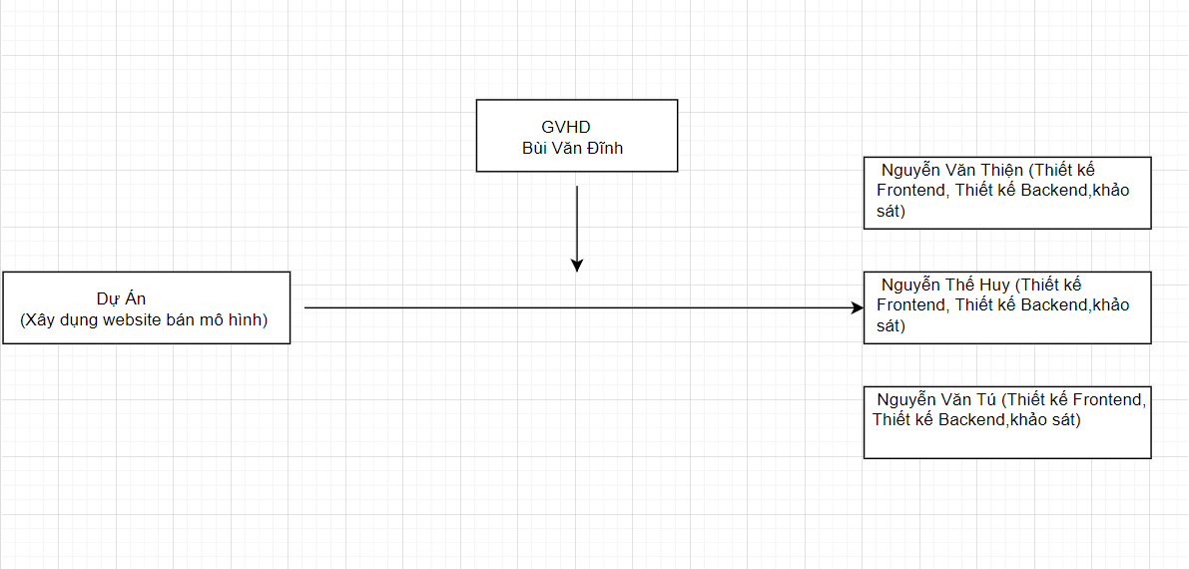

*Hình 1.8: Sơ đồ làm việc nhóm*

### 1.5 Phân chia công việc

#### 1.5.1 Đối tượng tham gia vào dự án

Các đối tượng tham gia vào dự án của chúng tôi, bao gồm:

* Nhóm phát triển dự án
* Developer
* Tester

#### 1.5.2 Mô tả công việc

|  |  |
| --- | --- |
| Thành viên | Nhiệm vụ |
| Lê Thế Huy | Thực hiện phát triển cùng nhóm  Coder  Giao diện |
| Nguyễn Văn Thiện | Thực hiện phát triển cùng nhóm  Coder  Quản lý nhóm  Giao diện |
| Nguyễn Văn Tú | Thực hiện phát triển cùng nhóm  Coder  Giao diện |

### 1.6 Công cụ và công nghệ

#### 1.6.1 Các công cụ hỗ trợ phát triển dự án

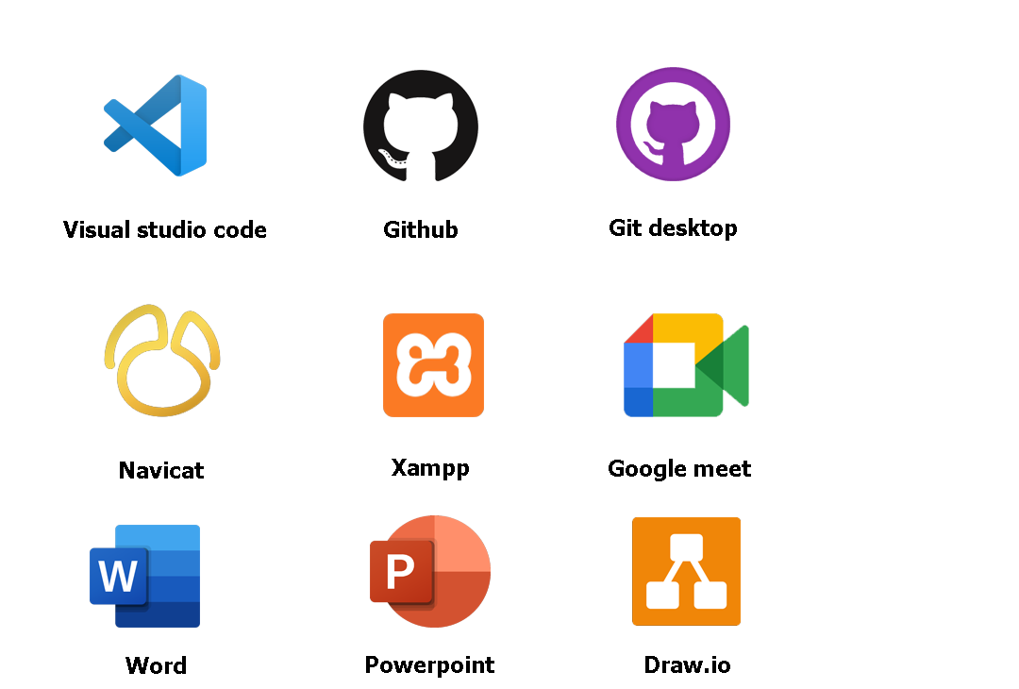

#### 1.6.2 Các công nghệ sử dụng pháp triển dự án

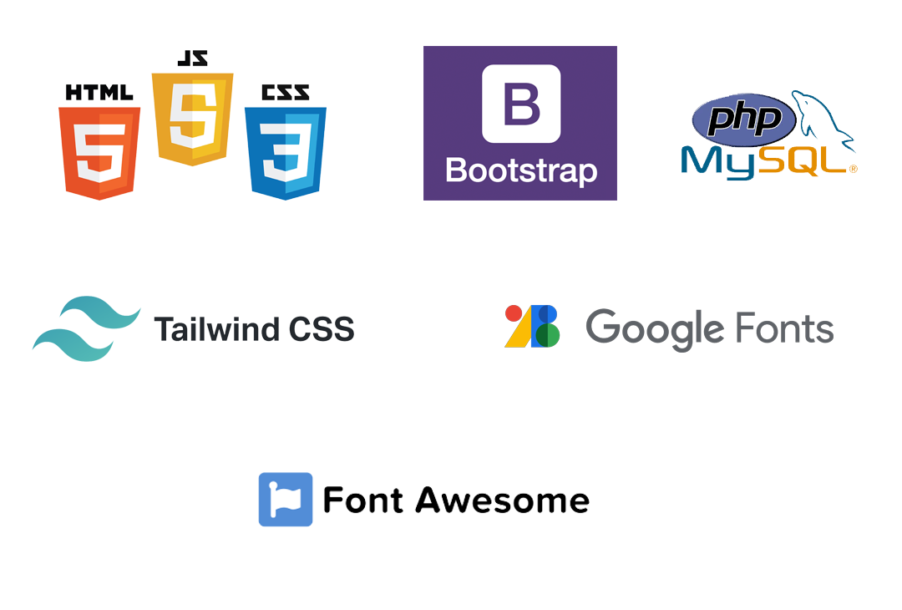

# PHẦN 2: PHÂN TÍCH – THIẾT KẾ HỆ THỐNG

## Danh sách các tác nhân

* Quản trị: Quản lý danh mục , thêm các sản phẩm mới, quản lý về người dùng, quản lý những bình luận của người dùng, thống kê các số liệu về đơn hàng …, phê duyệt đơn hàng ,hóa đơn chi tiết , quản lý loại mô hình, thêm các mô hình mới, quản lý những bình luận của người mua, sửa lại mô hình.
* Người mua: Xem sản phẩm, tìm kiếm, xem bình luận, xem số lượng sản phẩm,thêm vào giỏ hàng, xem giỏ hàng, mua hàng, thanh toán.
* Người xem : Xem sản phẩm, xem bình luận, thêm vào giỏ hàng.

## Ma trận phân quyền

|  |  |  |  |  |
| --- | --- | --- | --- | --- |
| **STT** | **Chức năng** | **Người quản trị** | **Người mua** | **Người xem** |
| 1 | Đăng nhập | X | X | X |
| 2 | Đăng xuất | X | X | X |
| 3 | Đổi mật khẩu | X | X |  |
| 4 | Mua hàng | X | X |  |
| 5 | Page | X | X | X |
| 6 | Tìm kiếm |  | X | X |
| 7 | Quản lý danh mục (Tìm kiếm, Thêm, sửa, xóa) | X |  |  |
| 8 | Quản lý sản phẩm(Tìm kiếm, Thêm, sửa, xóa) | X |  |  |
| 9 | Quản lý người dùng, người đăng(Tìm kiếm, Thêm,Sửa, xóa) | X |  |  |
| 10 | Quản lý bình luận(Tìm kiếm) | X | X |  |
| 11 | Quản lý thống kê(Tìm kiếm, xem biểu đồ) | X |  |  |
| 12 | Quản lý hóa đơn(Tìm kiếm, đồng ý, từ chối) | X |  |  |
| 13 | Xem chi tiết sản phẩm | X | X | X |
| 14 | Bình luận | X | X |  |
| 15 | Lọc sản phẩm | X | X | X |

## Sơ đồ use case

**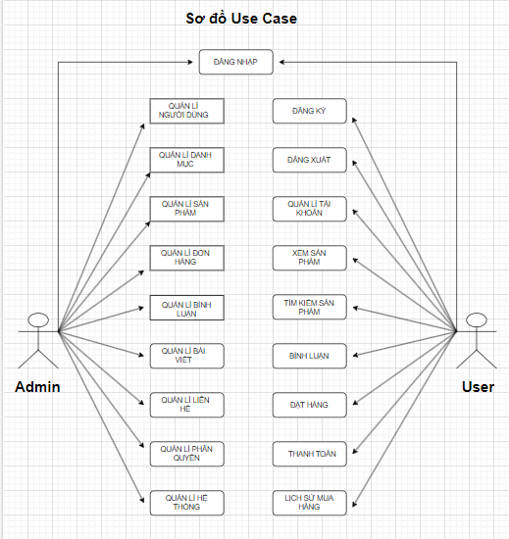***Hình 3.1: Sơ đồ use case*

## 4. Đặc tả use case

### Đăng nhập

|  |  |
| --- | --- |
| Use case | Nội dung |
| Tên use case | Đăng nhập |
| Mô tả | Cho phép người dùng đăng nhập vào hệ thống để sử dụng chức năng |
| Actor | Người quản trị, người mua |
| Điều kiện kích hoạt | Khi người dùng chọn chức năng đăng nhập của hệ thống |
| Tiền điều kiện | Người dùng phải có tài khoản trong hệ thống |
| Hậu điều kiện | Đăng nhập thành công |
| Luồng sự kiện chính | 1. Hiển thị màn hình đăng nhập 2. Nhập user name và password 3. Hệ thống kiểm tra thông tin đăng nhập 4. Đăng nhập thành công và sử dụng chức năng 5. Kết thúc use case |

### Đăng ký

|  |  |
| --- | --- |
| Use case | Nội dung |
| Tên use case | Đăng ký |
| Actor | Người quản trị, người đăng, người dùng |
| Điều kiện kích hoạt | Khi người dùng chọn chức năng đăng ký của hệ thống |
| Tiền điều kiện | Người dùng sẽ phải nhập thông tin vào form |
| Hậu điều kiện | Đăng ký thành công |
| Luồng sự kiện chính | 1. Hiển thị màn hình đăng ký 2. Nhập thông tin 3. Hệ thống thực hiện lưu thông tin 4. Đăng ký thành công 5. Kết thúc use case |

### Đăng xuất

|  |  |
| --- | --- |
| Use case | Nội dung |
| Tên use case | Đăng xuất |
| Mô tả | Cho phép người dùng đăng xuất ra khỏi tài khoản đang đăng nhập. |
| Actor | Người quản trị, người mua |
| Điều kiện kích hoạt | Khi người dùng chọn chức năng đăng xuất của hệ thống |
| Tiền điều kiện | Người dùng phải đăng nhập vào hệ thống |
| Hậu điều kiện | Thoát ra khỏi hệ thống thành công. |
| Luồng sự kiện chính | 1. Đăng nhập vào hệ thống thành công 2. Chọn chức năng đăng xuất 3. Đăng xuất thành công 4. Kết thúc use case |

**4.4 Đổi mật khẩu**

|  |  |
| --- | --- |
| Use case | Nội dung |
| Tên use case | Đổi mật khẩu |
| Mô tả | Đổi mật khẩu trực tiếp |
| Actor | Người quản trị, người mua |
| Điều kiện kích hoạt | Khi người dùng chọn chức năng quên mật khẩu |
| Tiền điều kiện | Người dùng đổi mật khẩu |
| Luồng sự kiện chính | 1. Người dùng chọn chức năng đổi mật khẩu 2. Khi thiết lập mật khẩu mới xong, hệ thống sẽ thông báo đổi mật khẩu thành công 3. Kết thúc use case |

### 4.5 Tìm kiếm

|  |  |
| --- | --- |
| Use case | Nội dung |
| Tên use case | Tìm kiếm |
| Mô tả | Cho phép người dùng đăng truy cập vào hệ thống để thực hiện chức năng tìm kiếm |
| Actor | Người quản trị, người mua, người xem |
| Điều kiện kích hoạt | Khi người dùng chọn chức năng tìm kiếm |
| Tiền điều kiện | Khi người dùng đăng nhập vào hệ thống. |
| Hậu điều kiện | Thông tin tìm kiếm được hiển thị |
| Luồng sự kiện chính | 1. Đăng nhập vào hệ thống thành công 2. Chọn chức năng tìm kiếm 3. Hệ thống sẽ hiển thị thông tin trùng khớp với từ khóa tìm kiếm 4. Hệ thống sẽ thông báo hiển thị thông tin tìm kiếm 5. Kết thúc use case |

### Quản lý người dùng

|  |  |
| --- | --- |
| Use case | Nội dung |
| Tên use case | Quản lý người dùng |
| Mô tả | Cho phép người quản trị đăng nhập vào hệ thống để thực hiện chức năng tìm kiếm, thêm, sửa, xóa người dùng |
| Actor | Người quản trị |
| Điều kiện kích hoạt | Khi người quản trị chọn chức năng tìm kiếm, thêm, sửa, xóa người dùng |
| Tiền điều kiện | Khi người quản trị đăng nhập thành công vào hệ thống |
| Hậu điều kiện | Dữ liệu của hệ thống sẽ được cập nhật sau khi người quản trị thực hiện các chức năng |
| Luồng sự kiện chính | 1. Đăng nhập vào hệ thống thành công 2. Người quản trị thực hiện các chức năng tìm kiếm, thêm, sửa, xóa người dùng 3. Hệ thống cập nhật lại thông tin 4. Kết thúc use case |

### 4.7 Quản lý danh mục

|  |  |
| --- | --- |
| Use case | Nội dung |
| Tên use case | Quản lý danh mục |
| Mô tả | Cho phép người quản trị, người đăng đăng nhập vào hệ thống để thực hiện chức năng tìm kiếm, thêm, sửa, xóa danh mục |
| Actor | Người quản trị |
| Điều kiện kích hoạt | Khi admin, người đăng chọn chức năng tìm kiếm, thêm, sửa, xóa danh mục |
| Tiền điều kiện | Khi người quản trị đăng nhập thành công vào hệ thống |
| Hậu điều kiện | Dữ liệu của hệ thống sẽ được cập nhật sau khi người quản trị, người đăng thực hiện các chức năng |
| Luồng sự kiện chính | 1. Đăng nhập vào hệ thống thành công 2. Người quản trị, người đăng thực hiện các chức năng tìm kiếm, thêm, sửa, xóa danh mục 3. Hệ thống cập nhật lại thông tin 4. Kết thúc use case |

### 4.8 Quản lý sản phẩm

|  |  |
| --- | --- |
| Use case | Nội dung |
| Tên use case | Quản lý sản phẩm |
| Mô tả | Cho phép người quản trị, người đăng đăng nhập vào hệ thống để thực hiện chức năng tìm kiếm, thêm, sửa, xóa sản phẩm |
| Actor | Người quản trị |
| Điều kiện kích hoạt | Khi người quản trị, người đăng chọn chức năng tìm kiếm, thêm, sửa, xóa |
| Tiền điều kiện | Khi người quản trị, người đăng đăng nhập thành công vào hệ thống |
| Hậu điều kiện | Dữ liệu của hệ thống sẽ được cập nhật sau khi người quản trị, người đăng thực hiện các chức năng |
| Luồng sự kiện chính | 1. Đăng nhập vào hệ thống thành công 2. Người quản trị, người đăng thực hiện các chức năng tìm kiếm, thêm, sửa, xóa 3. Hệ thống cập nhật lại thông tin 4. Kết thúc use case |

### 4.9 Quản lý bình luận

|  |  |
| --- | --- |
| Use case | Nội dung |
| Tên use case | Quản lý bình luận |
| Mô tả | Cho phép người quản trị, người đăng đăng nhập vào hệ thống để thực hiện chức năng tìm kiếm, xóa phương thức thanh toán |
| Actor | Người quản trị, người đăng |
| Điều kiện kích hoạt | Khi admin, người đăng chọn chức năng tìm kiếm, xóa bình luận |
| Tiền điều kiện | Khi người quản trị đăng nhập thành công vào hệ thống |
| Hậu điều kiện | Dữ liệu của hệ thống sẽ được cập nhật sau khi người quản trị, người đăng thực hiện các chức năng |
| Luồng sự kiện chính | 1. Đăng nhập vào hệ thống thành công 2. Người quản trị thực hiện các chức năng tìm kiếm ,xóa phương thức thanh toán 3. Hệ thống cập nhật lại thông tin 4. Kết thúc use case |

### 4.10 Quản lý thống kê

|  |  |
| --- | --- |
| Use case | Nội dung |
| Tên use case | Quản lý thống kê |
| Mô tả | Cho phép người quản trị đăng nhập vào hệ thống để thực hiện chức năng tìm kiếm, xem biểu đồ thống kê |
| Actor | Người quản trị |
| Điều kiện kích hoạt | Khi người quản trị chọn chức năng tìm kiếm, xem biểu đồ thống kê |
| Tiền điều kiện | Khi người quản trị đăng nhập thành công vào hệ thống |
| Hậu điều kiện | Dữ liệu sẽ thống kê ra màn hình của người quản trị |
| Luồng sự kiện chính | 1. Đăng nhập vào hệ thống thành công 2. Người quản trị thực hiện các chức năng tìm kiếm, xem biểu đồ thống kê 3. Kết thúc use case |

### 4.11 Quản lý đơn hàng

|  |  |
| --- | --- |
| Use case | Nội dung |
| Tên use case | Quản lý đơn hàng |
| Mô tả | Cho phép người quản trị đăng nhập vào hệ thống để thực hiện chức năng tìm kiếm, từ chối, đồng ý hóa đơn |
| Actor | Người quản trị |
| Điều kiện kích hoạt | Khi người quản trị chọn chức năng tìm kiếm, từ chối, đồng ý hóa đơn |
| Tiền điều kiện | Khi người quản trị đăng nhập thành công vào hệ thống |
| Hậu điều kiện | Dữ liệu của hệ thống sẽ được cập nhật sau khi admin thực hiện các chức năng |
| Luồng sự kiện chính | 1. Đăng nhập vào hệ thống thành công 2. Người quản trị thực hiện các chức năng tìm kiếm, từ chối, đồng ý hóa đơn 3. Hệ thống cập nhật lại thông tin 4. Kết thúc use case |

### Lịch sử mua hàng

|  |  |
| --- | --- |
| Use case | Nội dung |
| Tên use case | Lịch sử mua hàng |
| Mô tả | Cho phép người dùng đăng nhập vào hệ thống để thực hiện chức năng lịch sử mua hàng |
| Actor | Người quản trị, người mua |
| Điều kiện kích hoạt | Khi người dùng chọn chức năng lịch sử mua hàng |
| Tiền điều kiện | Khi người dùng đăng nhập thành công vào hệ thống |
| Hậu điều kiện | Dữ liệu sẽ thống sẽ hiện ra màn hình người dùng |
| Luồng sự kiện chính | 1. Đăng nhập vào hệ thống thành công 2. Người dùng thực hiện chức năng lịch sử mua hàng 3. Hệ thống hiển thị ra thông tin 4. Kết thúc use case |

### Xem chi tiết sản phẩm

|  |  |
| --- | --- |
| Use case | Nội dung |
| Tên use case | Xem chi tiết sản phẩm |
| Mô tả | Cho phép người dùng đăng nhập vào hệ thống để thực hiện chức năng xem chi tiết sản phẩm |
| Actor | Người quản trị, người mua, người xem |
| Điều kiện kích hoạt | Khi người dùng chọn chức năng xem chi tiết sản phẩm |
| Tiền điều kiện | Khi người dùng đăng nhập thành công vào hệ thống |
| Hậu điều kiện | Dữ liệu sẽ thống sẽ hiện ra màn hình người dùng |
| Luồng sự kiện chính | 1. Đăng nhập vào hệ thống thành công 2. Dữ liệu sẽ thống sẽ hiện ra màn hình người dùng 3. Kết thúc use case |

## 5. Mô tả chi tiết luồng và chức năng

### 5.1 Luồng và chức năng phía quản trị

#### Chức năng đăng nhập

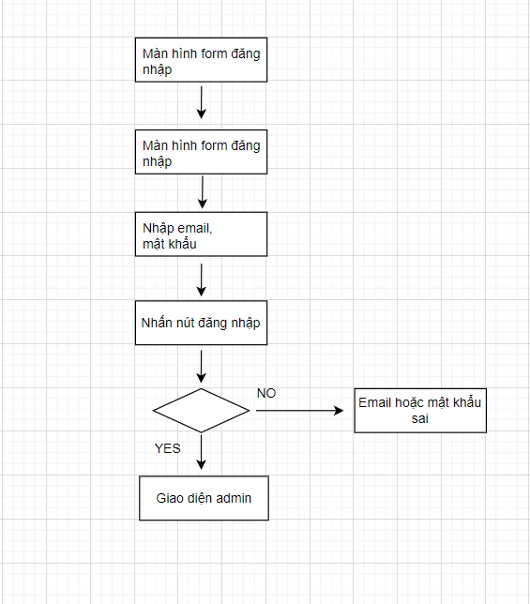

*Sơ đồ activity đăng nhập*

#### Chức năng đăng xuất

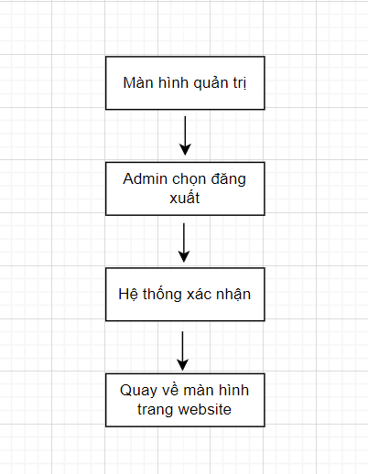

*Sơ đồ activity đăng xuất*

#### Chức năng quản lý tài khoản

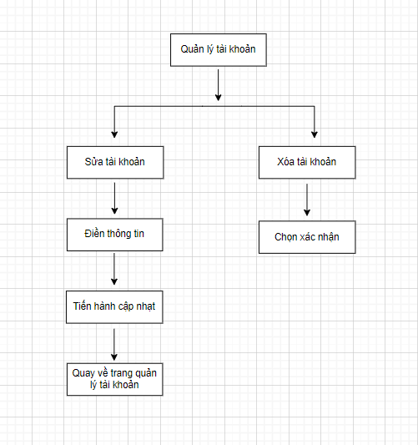

*Sơ đồ activity quản lý tài khoản*

#### Chức năng quản lý danh mục

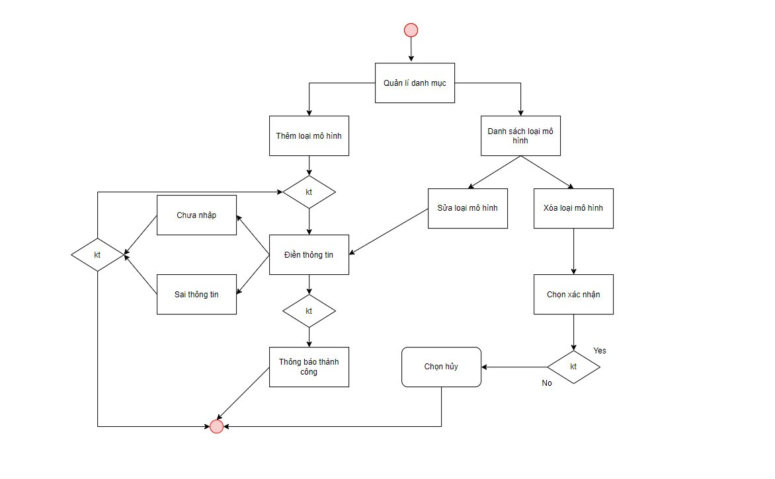

*Sơ đồ activity quản lý danh mục truyện*

#### Chức năng quản lý sản phẩm

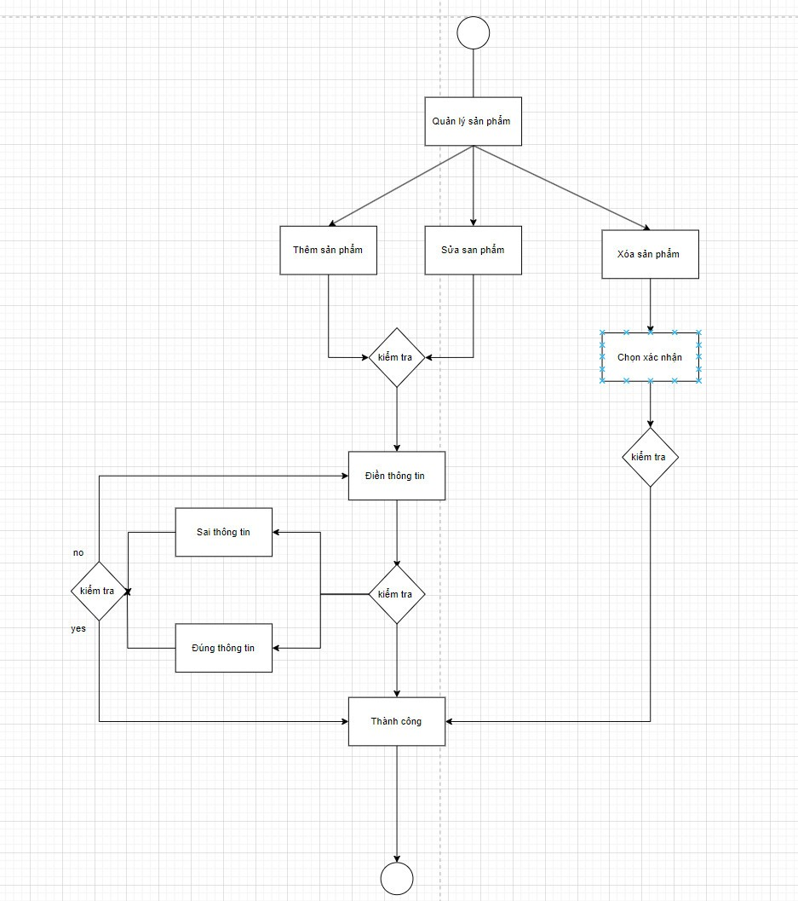

*Sơ đồ activity quản lý sản phẩm*

### 5.2 Luồng và chức năng phía người dùng

#### Chức năng xem chi tiết sản phẩm

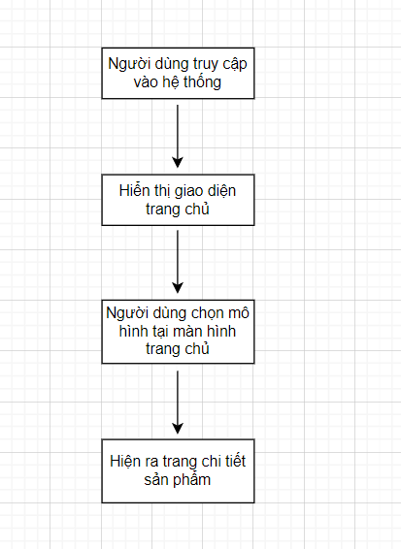

#### Chức năng xem lịch sử đơn hàng

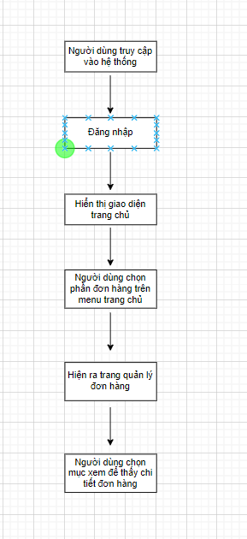

*Sơ đồ activity xem quản lý đơn hàng*

#### Chức năng đăng nhập

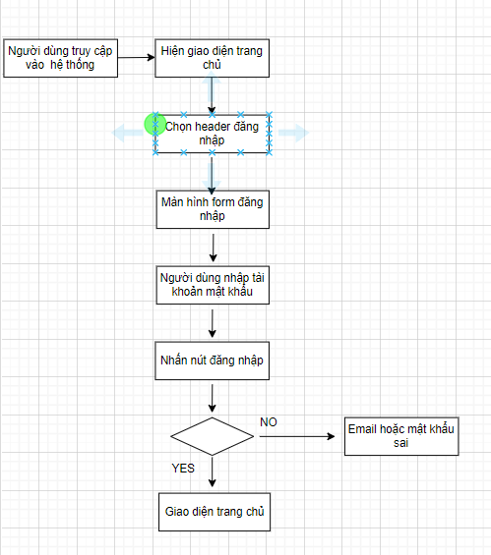

*Sơ đồ active đăng nhập*

#### Chức năng đăng xuất

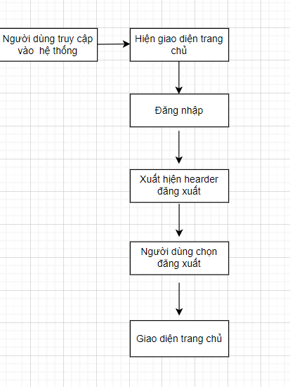

*Sơ đồ active đăng xuất tài khoản*

#### Chức năng cập nhật tài khoản

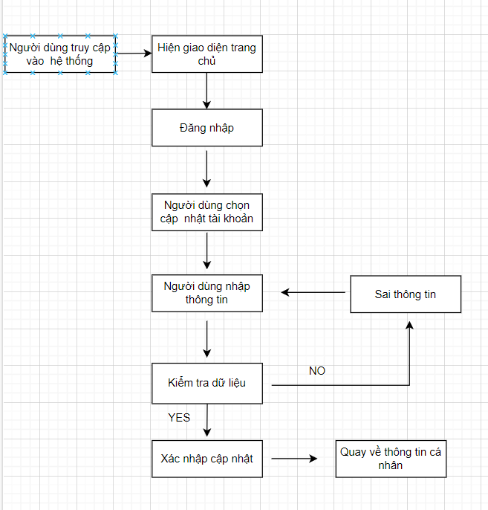

*Sơ đồ active cập nhật tài khoản*

#### Chức năng đổi mật khẩu

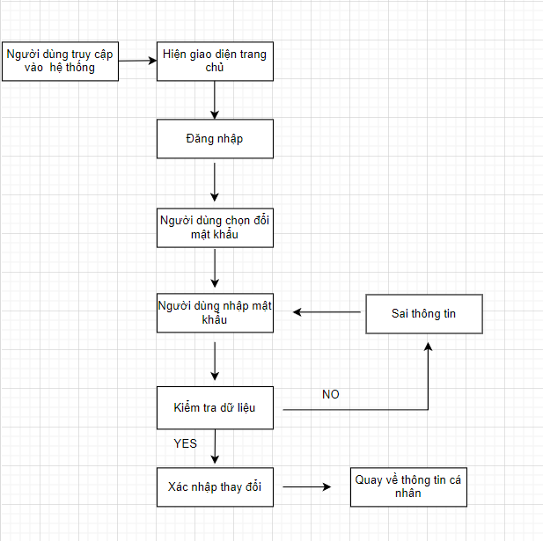

*Sơ đồ active đổi mật khẩu*

## Thiết kế giao diện

### 6.1. Giao diện Admin

#### Trang chủ

*Giao diện trang chủ*

#### Quản lý sản phẩm

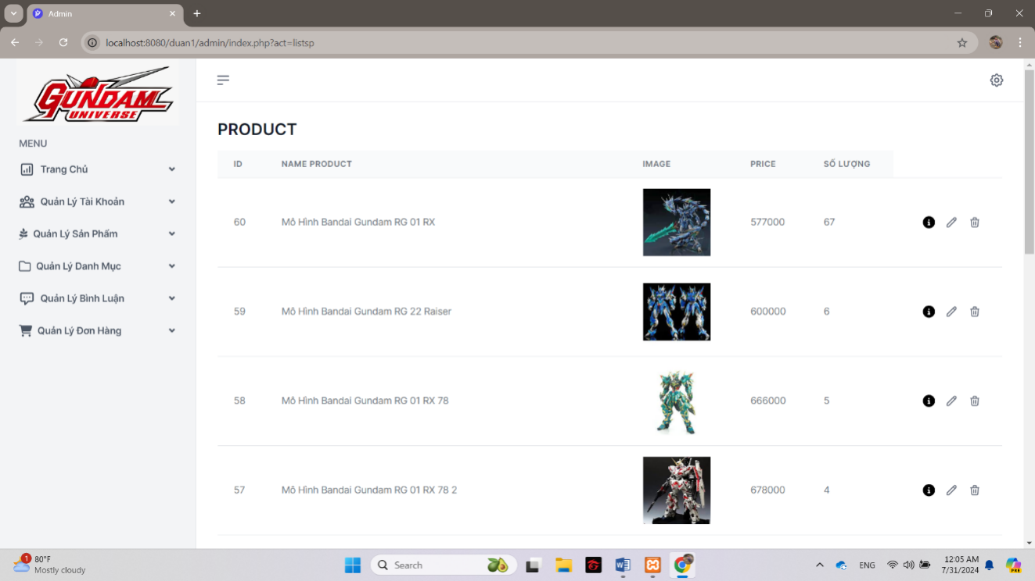

*Hình Giao diện quản lý sản phẩm*

#### Thêm sản phẩm

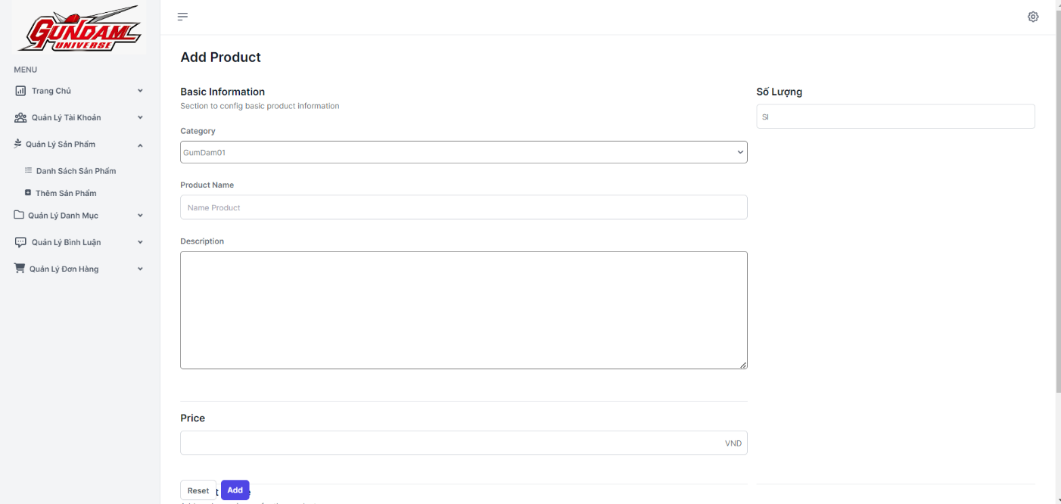

*Giao diện thêm sản phẩm*

#### Sửa sản phẩm

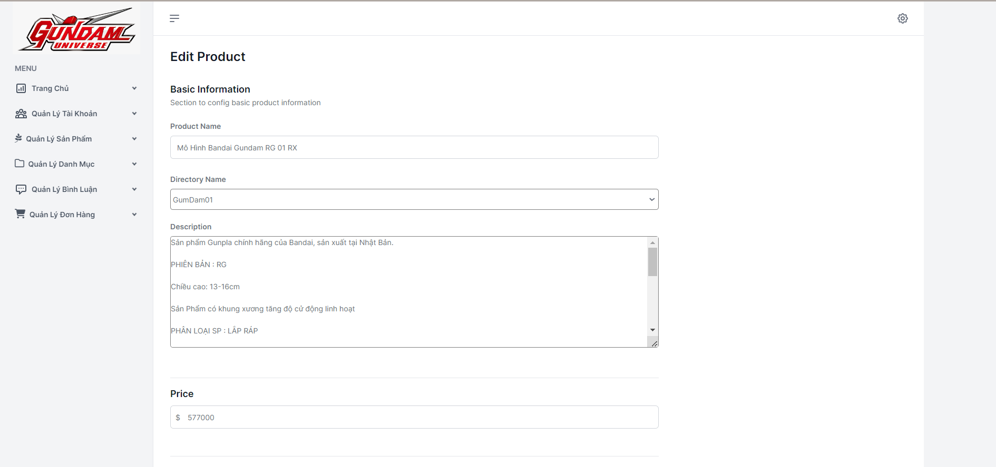

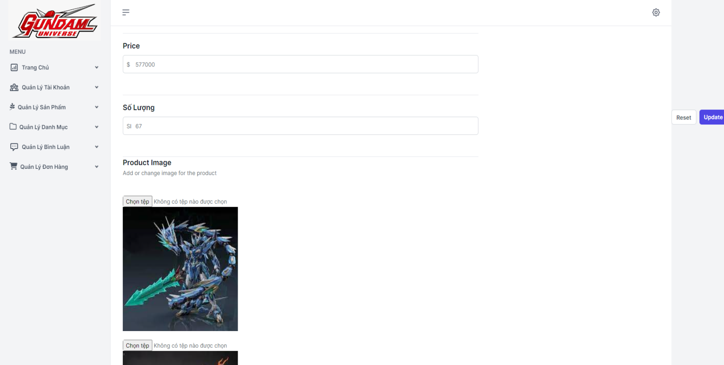

*Giao diện sửa sản phẩm*

#### Quản lí người dùng

*Giao diện quản lí người dùng*

#### Thêm người dùng

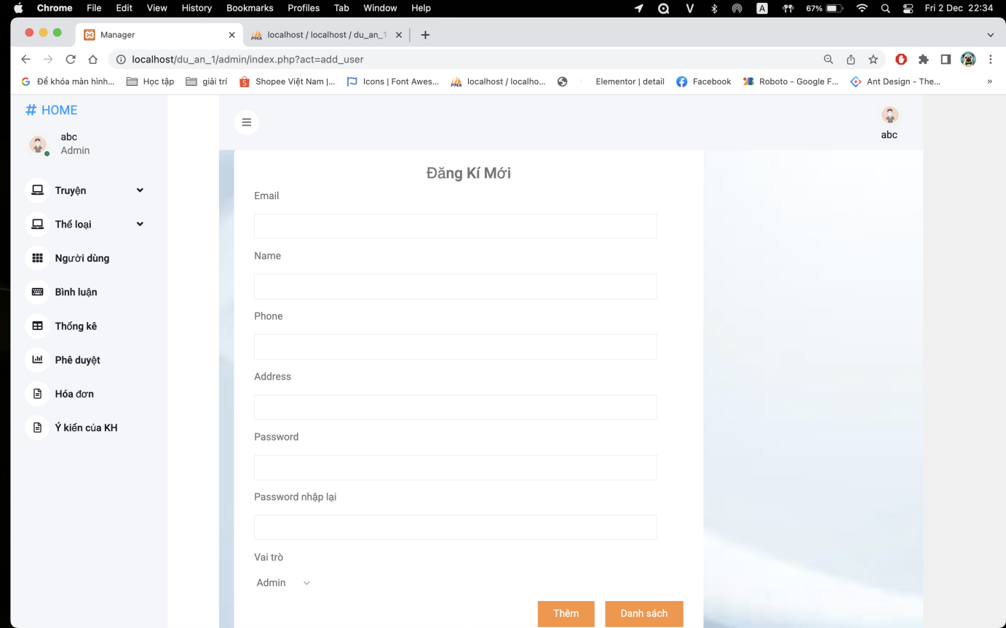

#### Sửa người dùng

*Sửa người dùng*

#### Danh sách thể loại mô hình

*Giao diện danh sách thể loại mô hình*

#### Sửa thể loại mô hình

*Giao diện sửa thể loại mô hình*

#### Thêm thể loại mô hình

*Giao diện thêm thể loại mô hình*

#### Danh sách bình luận

*Giao diện danh sách bình luận*

#### 6.12 Quản lý thống kê

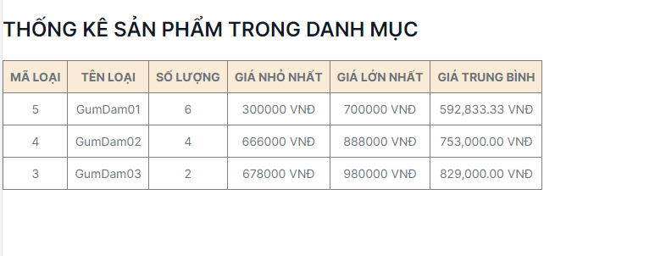 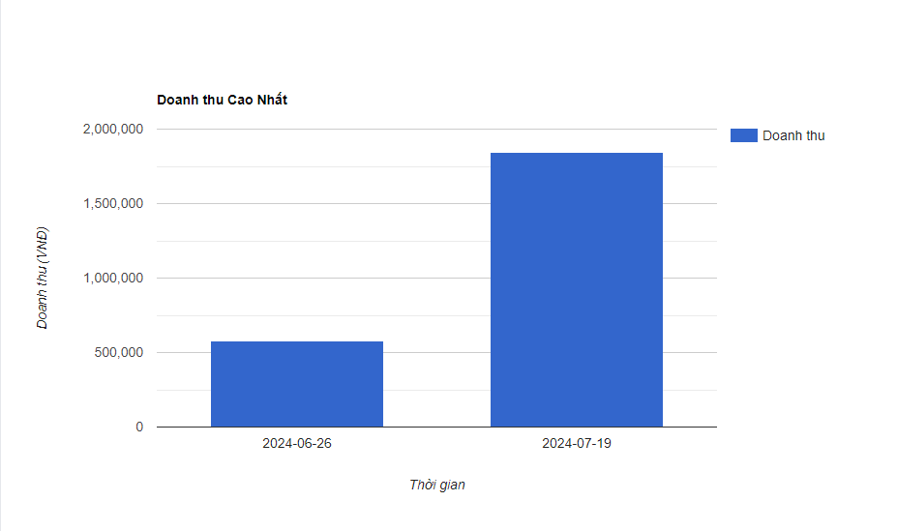

*Giao diện quản lý thống kê*

#### Quản lí thống kê biểu đồ

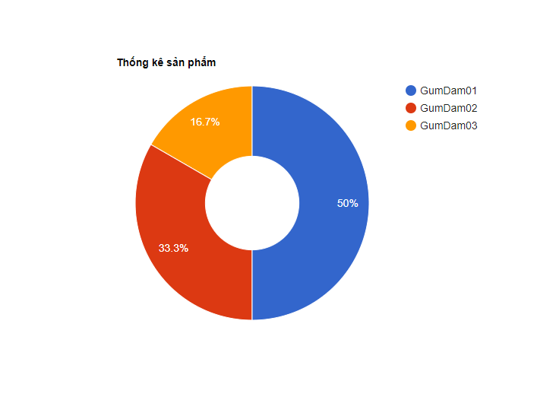

#### 6.14Quản lý đơn hàng

*Giao diện quản lý đơn hàng*

### 6.2. Giao diện người dùng:

#### Trang chủ

#### 

*Giao diện trang chủ*

#### Đăng nhập:

*Giao diện trang đăng nhập*

#### Đăng kí:

*Giao diện trang đăng kí*

#### Đổi mật khẩu

*Giao diện trang đổi mật khẩu*

#### Cập nhật tài khoản:

*Giao diện trang cập nhật tài khoản*

#### Liên hệ:Screen Shot 2022-12-02 at 22.22.19

*Giao diện trang liên hệ*

#### Tìm kiếm

*Giao diện trang tìm sản phẩm*

#### Chi tiết sản phẩm

*Giao diện trang chi tiết sản phẩm*

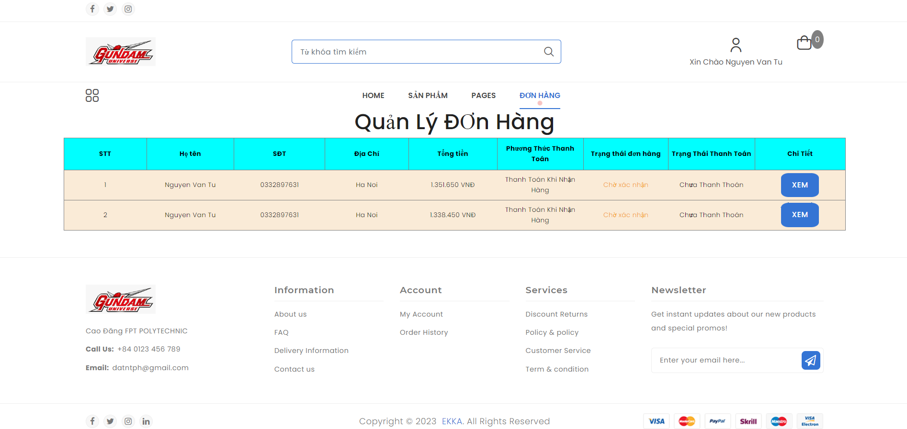**Trang lịch sử đơn hàng**

*Giao diện trang lịch sử đơn hàng*

## 7: Thiết kế cơ sở dữ liệu

### 7.1: Sơ đồ ERD

*Hình 7.1: Sơ đồ ERD*

### 7.2: Chi tiết các bảng

##### Bảng mô tả thuộc tính của thực thể danh mục truyện

|  |  |  |  |  |  |
| --- | --- | --- | --- | --- | --- |
| **STT** | **Name** | **Type** | **Lenght** | **Key** | **Mô tả** |
| 1 | id | Int | 11 | PK | Mã loại |
| 2 | name | Varchar | 255 |  | Tên loại |

##### Bảng mô tả thuộc tính của thực thể truyện

|  |  |  |  |  |  |
| --- | --- | --- | --- | --- | --- |
| **STT** | **Name** | **Type** | **Lenght** | **Key** | **Mô tả** |
| 1 | id | Int | 11 | PK | Mã truyện |
| 2 | name | Varchar | 255 |  | Tên truyện |
| 3 | cover_image | Varchar | 255 |  | Ảnh bìa của truyện |
| 4 | detail | Text |  |  | Nội dung truyện |
| 5 | author | Varchar | 255 |  | Tác giả của truyện |
| 6 | date | Varchar | 255 |  | Ngày đăng truyện |
| 7 | intro | Varchar | 255 |  | Giới thiệu truyện |
| 8 | view | Int | 11 |  | Lượt đọc truyện |
| 9 | like_comic | Int | 11 |  | Lượt yêu thích |
| 10 | Category_id | Int | 11 | FK | Id của danh mục |
| 11 | status | Int | 11 |  | Trạng thái được đọc hay chờ phê duyệt |
| 12 | Poster | Int | 11 | FK | Id người đăng truyện |
| 13 | vip | Int | 11 |  | Kiểu truyện free hoặc mất tiền để đọc |
| 14 | price | Int | 11 |  | Giá để đọc truyện |

##### Bảng mô tả thuộc tính của thực thể tập

|  |  |  |  |  |  |
| --- | --- | --- | --- | --- | --- |
| **STT** | **Name** | **Type** | **Lenght** | **Key** | **Mô tả** |
| 1 | id | Int | 11 | PK | Mã tập |
| 2 | Number_chapter | Int | 11 |  | Số tập |
| 3 | Noi_dung | Varchar | 255 |  | Phần giới thiệu của tập |
| 4 | date | Varchar | 255 |  | Ngày đăng |
| 5 | Id_comic | Int | 11 | FK | Id của truyện |

##### Bảng mô tả thuộc tính của thực thể người dùng

|  |  |  |  |  |  |
| --- | --- | --- | --- | --- | --- |
| **STT** | **Name** | **Type** | **Lenght** | **Key** | **Mô tả** |
| 1 | id | Int | 11 | PK | Mã người dùng |
| 2 | email | Varchar | 255 |  | Email người dùng |
| 3 | Password | Varchar | 255 |  | Mật khẩu của người |
| 4 | name | Varchar | 255 |  | Tên người dùng |
| 5 | phone | Text |  |  | Số điện thoại người dùng |
| 6 | Address | Varchar | 255 |  | Địa chỉ người dùng |
| 7 | role | Int | 11 | FK | Quyền của người dùng |
| 8 | coin | Varchar | 255 |  | Lượng coin còn lại của người dùng |

##### Bảng mô tả thuộc tính của thực thể ảnh

|  |  |  |  |  |  |
| --- | --- | --- | --- | --- | --- |
| **STT** | **Name** | **Type** | **Lenght** | **Key** | **Mô tả** |
| 1 | id | Int | 11 | PK | Mã loại |
| 2 | name | Varchar | 255 |  | Tên ảnh |

##### Bảng mô tả thuộc tính của thực thể tập

|  |  |  |  |  |  |
| --- | --- | --- | --- | --- | --- |
| **STT** | **Name** | **Type** | **Lenght** | **Key** | **Mô tả** |
| 1 | id | Int | 11 | PK | Mã ảnh |
| 2 | name | Varchar | 255 |  | Tên ảnh |
| 3 | Id_chapter | Int | 11 | FK | Mã của tập |

##### Bảng mô tả thuộc tính của thực thể bình luận

|  |  |  |  |  |  |
| --- | --- | --- | --- | --- | --- |
| **STT** | **Name** | **Type** | **Lenght** | **Key** | **Mô tả** |
| 1 | id | Int | 11 | PK | Mã bình luận |
| 2 | date | Varchar | 255 |  | Ngày giờ bình luận |
| 3 | detail | Varchar | 255 |  | Nội dung bình luận |
| 4 | Comic_id | Int | 11 | FK | Id người dùng bình luận |
| 5 | User_id | Int | 11 | FK | Id truyện được bình luận |

##### Bảng mô tả thuộc tính của thực yêu thích

|  |  |  |  |  |  |
| --- | --- | --- | --- | --- | --- |
| **STT** | **Name** | **Type** | **Lenght** | **Key** | **Mô tả** |
| 1 | Id_comic | Int | 11 | FK | Mã truyện được thích |
| 2 | Id_user | Int | 11 | FK | Mã người dùng yêu thích |

##### Bảng mô tả thuộc tính của thực thể hóa đơn

|  |  |  |  |  |  |
| --- | --- | --- | --- | --- | --- |
| **STT** | **Name** | **Type** | **Lenght** | **Key** | **Mô tả** |
| 1 | id | Int | 11 | PK | Mã hóa đơn |
| 2 | Id_user | Int | 11 | FK | Mã người dùng mua coin |
| 3 | price | Int | 11 |  | Số tiền |
| 4 | status | Int | 11 |  | Trạng thái thành công,thất bại,chờ xử lí |
| 5 | date | Int | 11 |  | Ngày mua |
| 6 | images | Varchar | 255 |  | Ảnh minh chứng |

##### Bảng mô tả thuộc tính của thực thể lịch sử

|  |  |  |  |  |  |
| --- | --- | --- | --- | --- | --- |
| **STT** | **Name** | **Type** | **Lenght** | **Key** | **Mô tả** |
| 1 | id | Int | 11 | PK | Id lịch sử |
| 2 | Id_comic | Int | 11 | FK | Id truyện đã đọc |
| 3 | Id_user | Int | 11 | FK | Id người dùng |

##### Bảng mô tả thuộc tính của thực thể liên hệ

|  |  |  |  |  |  |
| --- | --- | --- | --- | --- | --- |
| **STT** | **Name** | **Type** | **Lenght** | **Key** | **Mô tả** |
| 1 | Id | Int | 11 | PK | Id liên hệ |
| 2 | name | Varchar | 255 |  | Tên người liên hệ |
| 3 | email | Varchar | 255 |  | Email người liên hệ |
| 4 | comment | Varchar | 255 |  | Nội dung gửi |

##### Bảng mô tả thuộc tính của thực thể thông báo

|  |  |  |  |  |  |
| --- | --- | --- | --- | --- | --- |
| **STT** | **Name** | **Type** | **Lenght** | **Key** | **Mô tả** |
| 1 | id | Int | 11 | PK | Mã thông báo |
| 2 | Id_user | Int | 11 | FK | Mã người dùng |
| 3 | content | Varchar | 255 |  | Nội dung thông báo |
| 4 | date | Varchar | 255 |  | Ngày giờ gửi thông báo |

# PHẦN 3: XÂY DỰNG HỆ THỐNG

## Mô hình làm việc

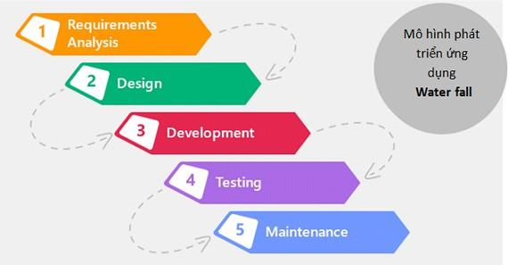

*Hình 5.1: Mô hình thác nước*

**Mô hình thác nước (Waterfall model)**: Là một quá trình phát triển được chia thành các giai đoạn khác nhau và thực hiện tuần tự, đầu ra của giai đoạn này là đầu vào của giai đoạn tiếp theo và không có sự chồng chéo. Việc tiếp cận tuần tự từ trên xuống dưới như vậy giống như dòng chảy của một thác nước nên mô hình này được đặt tên là mô hình thác nước.

### Các giai đoạn của mô hình Waterfall model:

#### Phân tích yêu cầu:

Nắm được tất cả các yêu cầu. Thảo luận và hướng dẫn để hiểu các yêu cầu. Thực hiện thử nghiệm các yêu cầu để đảm bảo rằng các yêu cầu có thể kiểm chứng được hay không.

#### Thiết kế hệ thống:

Theo yêu cầu, tạo ra thiết kế. Thảo luận về yêu cầu phần cứng/phần mềm. Tài liệu thiết kế.

#### Thực hiện:

Theo thiết kế tạo ra các chương trình / code. Tích hợp code cho giai đoạn tiếp theo. Unit testing.

#### Thử nghiệm hệ thống:

Tích hợp unit tested code và kiểm tra nó để đảm bảo nó hoạt động như mong đợi. Thực hiện tất cả các hoạt động thử nghiệm (Functional and non functional) để đảm bảo hệ thống đáp ứng các yêu cầu. Trong trường hợp bất thường, báo cáo. Theo dõi tiến độ về kiểm tra thông qua các công cụ như số liệu truy xuất nguồn gốc, ALM. Báo cáo hoạt động thử nghiệm.

#### Triển khai Hệ thống:

Hãy chắc chắn rằng môi trường đang hoạt động. Hãy chắc chắn rằng không có lỗi mở server. Đảm bảo rằng các tiêu chí test được đáp ứng. Triển khai ứng dụng trong môi trường tương ứng. Thực hiện kiểm tra về môi trường sau khi ứng dụng được triển khai để đảm bảo ứng dụng không gặp vấn đề.

#### Bảo trì hệ thống:

Hãy chắc chắn rằng ứng dụng đang chạy và chạy trong môi trường tương ứng. Trong trường hợp người dùng gặp lỗi, chắc chắn giải quyết và khắc phục các vấn đề. Trong trường hợp bất kỳ vấn đề fixed; code cập nhật được triển khai trong môi trường. Ứng dụng luôn được tăng cường để kết hợp nhiều tính năng, cập nhật môi trường với các tính năng mới nhất.

### Ưu điểm:

1. Thích nghi tốt với những nhóm linh hoạt
2. Áp đặt một tổ chức có kết cấu chặt chẽ
3. Cho phép những thay đổi thiết kế sớm
4. Thích hợp cho những dự án theo hướng đến mốc

### Nhược điểm:

1. Ràng buộc thiết kế thích ứng kém
2. Bỏ qua phản hồi người dùng ở các giai đoạn sau
3. Thời gian kiểm thử bị trì hoãn

**Lý do lựa chọn:** Đây là một mô hình đơn giản, dễ áp dụng, dễ quản lý. Ngoài ra, do nhóm vẫn còn ít kinh nghiệm, chưa có khả năng sử dụng và làm việc với các dự án có mô hình phức tạp.

## Mã nguồn dự án

### Các công nghệ sử dụng và lý do sử dụng các công nghệ này:

* **HTML5/CSS3:** Thông dụng, tiện lợi. Giúp cho việc xây dựng trang web dễ nhìn hơn, bắt mắt hơn.
* **MySQL:** Cơ sở dữ liệu tốc độ cao và ổn định, dễ sử dụng và hoạt động trên nhiều hệ điều hành cung cấp hệ thống lớn các hàm tiện ích. Đa tính năng.
* **BOOTSTRAP:** Là một framework quen thuộc đối với các lập trình viên frontend.
* **JAVASCRIPT:** Là một ngôn ngữ lập trình máy tính năng động được sử dụng phổ biến. Giúp tiết kiệm lưu lượng của máy chủ.
* **PHP:** là một mã nguồn mở có tính năng động, có sự phát triển của rất nhiều người, các thiết kế web sử dụng PHP cũng dễ dàng hơn, tốn ít thời gian hơn hơn.
* **TAILWIND CSS:** Xây dựng website nhanh chóng theo một tiêu chuẩn nhất định
* **Google Fonts:** là một thư viện font lớn, với nhiều loại font chữ khác nhau và hoàn toàn miễn phí trang web có nhiều chữ sinh động và đẹp hơn
* **Font Awesome:** Dễ dàng thay đổi kích thước và màu của icons bằng những thuộc tính CSS, sử dụng linh hoạt, các lập trình viên không mất nhiều thời gian để lấy icons từ file PSD.

### Links source code github:

Link web: <https://github.com/thaole2003/du_an_1>

# PHẦN 4: KIỂM THỬ

## Kiểm lỗi form quản lý danh mục

|  |  |
| --- | --- |
| **Thuộc tính** | **Kiểm lỗi** |
| Tên loại mô hình | * Không được trùng * Không được trống |

## Kiểm lỗi form quản sản phẩm

|  |  |
| --- | --- |
| **Thuộc tính** | **Kiểm lỗi** |
| Tên mô hình | * Không được trùng * Không được trống |
| Ảnh bìa | * Không trống, sai định dạng, không phải là ảnh |
| Nội dung tập | * Không để trống |
| Giá mô hình | * Phải là số dương |

## Kiểm lỗi form đăng nhập

|  |  |
| --- | --- |
| **Thuộc tính** | **Kiểm lỗi** |
| Tài khoản | * Sai định dạng * Tài khoản không tồn tại * Không được để trống |
| Mật khẩu | * Sai mật khẩu * Không được để trống |

## Kiểm lỗi form đăng ký

|  |  |
| --- | --- |
| **Thuộc tính** | **Kiểm lỗi** |
| Email | * Sai định dạng * Không được để trống * Email đã tồn tại |
| Số điện thoại | * Sai định dạng * Không được để trống |
| Tên | * Không được để trống |
| Địa chỉ | * Không được để trống |
| Mật khẩu | * Mật khẩu không được để trống * Mật khẩu phải tối thiểu 8 ký tự và ít nhất 1 chữ cái, 1 số * Mật khẩu nhập lại không được để trống * Mật khẩu và mật khẩu nhập lại phải trùng nhau |

## Kiểm lỗi form đổi mật khẩu

|  |  |
| --- | --- |
| **Thuộc tính** | **Kiểm lỗi** |
| Mật khẩu cũ | * Không đúng mật khẩu cũ * Không để trống |
| Mật khẩu mới | * Không để trống * Mật khẩu mới trùng khớp với nhập lại mật khẩu mới |

## Kiểm lỗi form cập nhật tài khoản

|  |  |
| --- | --- |
| **Thuộc tính** | **Kiểm lỗi** |
| Tên | * Không được để trống |
| Số điện thoại | * Không để trống * Sai định dạng |
| Địa chỉ | * Không để trống |

# PHẦN 5: TỔNG KẾT

## 1. Mức độ hoàn thành dự án

So với mục tiêu đề ra ban đầu thì nhóm thì mức độ hoàn thành đạt 85%. Còn nhiều phần đã lên ý tưởng phát triển song do thời gian cũng như nhân lực còn chưa đáp ứng đủ nên dự án không thể hoàn thành mức 100% .

|  |  |  |
| --- | --- | --- |
| STT | Nhiệm vụ hoành thành | Mức độ hoàn thành |
| 1 | Lên ý tưởng và khảo sát hệ thống | 95% |
| 2 | Thiết kế giao diện | 90% |
| 3 | Phân tích actor và user case cho hệ thống | 80% |
| 4 | Thiết kế cơ sở dữ liệu | 95% |
| 5 | Code frontend | 85% |
| 6 | Code backend | 90% |
| 7 | Test tất cả các chức năng của hệ thống | 95% |
| 8 | Hoàn thiện báo cáo và slide thuyết trình | 100% |

## 2. Những khó khăn gặp phải và cách giải quyết

Trong quá trình làm dự án với nhau, chúng em đã gặp một chút khó khăn và hạn chế song bên cạnh đó chúng em đã có hướng đi và cách khắc phục để dự án hoàn thiện tốt hơn.

|  |  |
| --- | --- |
| Khó khăn | Cách giải quyết |
| Conflicts khi ghép code trên git hub | TTttt Tổ chức họp nhóm tìm hướng giải quyết |
| Một số chức năng chưa tìm được hướng giải quyết tối ưu | họpN Nhờ gợi ý từ GVHD Hoàng Quang Thắng |

## 3. Những bài học rút ra sau khi làm dự án

Trong quá trình làm việc nhóm chung với nhau, chúng em rút ra được kinh nghiệm như sau:

* Tôn trọng ý kiến của người khác
* Giúp đỡ nhau trong công việc
* Các thành viên nên giao tiếp nhiều, công việc sẽ được giải quyết nhanh.
* Chủ động trong công việc: hoàn thành công việc cá nhân, gặp vấn đề khó chủ động tìm kiếm sự giúp đỡ xung quanh.
* Trách nhiệm trong công việc: kiểm tra các đầu công việc của bản thân cẩn thận tránh phát sinh lỗi về sau.

## 4. Hướng phát triển dự án trong tương lai

Sau khi kết thúc dự án, kế hoạch phát triển trong tương lai của nhóm chúng em là tiếp tục nghiên cứu, tìm tòi để phát triển thêm các chức năng như:

* Thêm quảng cáo
* Thanh toán online (PayPal)
* Bán truyện
* Cho thêm người đọc đăng truyện

# LỜI CẢM ƠN

Trước tiên chúng em xin gửi lời cảm ơn chân thành sâu sắc tới các thầy cô trong trường cao đẳng FPT Polytechnic nói chung và các thầy cô trong khoa Công nghệ Thông tin, chuyên ngành thiết kế website nói riêng đã tận tình giảng dạy, truyền đạt cho chúng em những kiến thức, kinh nghiệm quý báu trong suốt thời gian qua.

Đặc biệt chúng em xin gửi lời cảm ơn đến thầy Bùi Văn Đĩnh, thầy đã tận tình giúp đỡ, trực tiếp chỉ bảo, hướng dẫn nhóm chúng em trong suốt quá trình làm dự án. Trong thời gian làm việc với thầy, chúng em không ngừng tiếp thu thêm nhiều kiến thức bổ ích mà còn học tập được tinh thần làm việc, thái độ làm việc nghiêm túc, hiệu quả, đây là những điều rất cần thiết cho chúng em trong quá trình học tập và công tác sau này.

Trong quá trình làm bài báo cáo, cũng như là trong quá trình làm đề tài khó tránh khỏi sai sót, rất mong các Thầy, Cô bỏ qua. Đồng thời do trình độ lý luận cũng như kinh nghiệm thực tiễn còn hạn chế nên bài báo cáo không thể tránh khỏi những thiếu sót, em rất mong nhận được ý kiến đóng góp Thầy, Cô để em học thêm được nhiều kinh nghiệm làm hành trang vững chắc để em tự tin theo đuổi sự nghiệp của mình.

Em xin chân thành cảm ơn!

Hà Nội, ngày 3 tháng 12 năm 2022

**Sinh viên thực hiện**

Phạm Việt Đức

Lê Minh Thảo

Nguyễn Quốc Việt